Детско-родительский марафон
«Литература для домашнего чтения»
в группе ОВЗ «Воробушки»

В современном мире, где дети всё чаще погружаются в виртуальные развлечения, ценность живого общения и совместного чтения возрастает. Особенно это важно для воспитанников групп компенсирующего вида, где каждый ребёнок требует индивидуального подхода и поддержки. Создание читательского клуба с привлечением родителей стало настоящим открытием для нашего коллектива.
В группах компенсирующего вида дети часто сталкиваются с трудностями в развитии речи, внимания и эмоциональной сферы. Совместное чтение и обсуждение книг помогает:
-развивать словарный запас и связную речь;
-формировать навыки общения и умение слушать других;
-развивать воображение и эмоциональный интеллект;
-укреплять связь между детьми, педагогами и родителями.
Встречи клуба проходят раз в месяц и всегда имеют свою тему. Например:
-«Сказки народов России» — с чтением народных сказок и дегустацией национальных угощений.
-«По следам любимых героев» — дети и родители инсценируют эпизоды из книг.
-«Папа, мама, я — читающая семья» — семейные конкурсы на лучшее выразительное чтение.
За год работы с детьми и родителями, мы заметили, что дети стали более уверенными в себе, активнее участвуют в обсуждениях, их речь стала богаче и выразительнее. Родители отмечают, что совместные чтения сблизили их с детьми, а атмосфера в группе стала более тёплой и дружной.

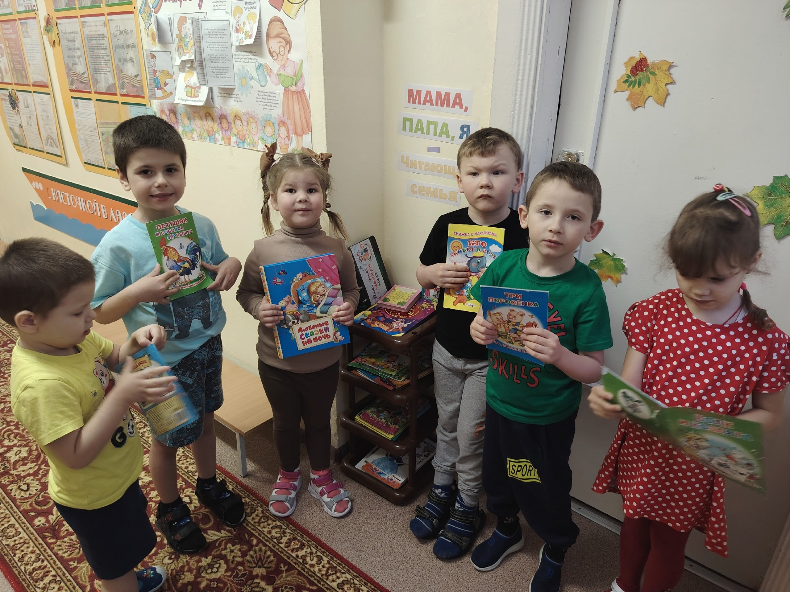
Группа «Воробушки»
воспитатель, Сычева Светлана Валерьевна
